**PENGUKURAN KUALITAS *TRANSPORTATION SERVICE APPLICATION* IN JAKARTA MENGGUNAKAN**

**ISO/IEC 25010 QUALITY MODEL**

**(STUDI KASUS GOJEK DAN GRAB)**



Oleh:

Nama : Millati Izzatillah

NPM : 92215016

Kelas : SMSI 02

**TESIS**

**PROGRAM PASCASARJANA**

**UNIVERSITAS GUNADARMA**

**2016**

## Latar Belakang

Trend gadget terus berkembang di indonesia. Kecanggihan teknologi gadget seperti smartphone, komputer, tablet dan laptop semakin berkembang dengan meningkatnya kebutuhan manusia terhadap media yang modern dan praktis. Perkembangan trend gadget tentunya meningkatkan jumlah pengguna internet di indonesia. Riset oleh Asosiasi Penyedia Jasa Internet Indoesia menunjukan jumlah pengguna internet semakin meningkat dari tahun ketahun hingga pada akhir 2014 mencapai 88,1 juta orang atau sebanyak 34,9% dari total penduduk Indonesia [1]. Peningkatan tersebut dapat dilihat pada gambar di bawah ini.

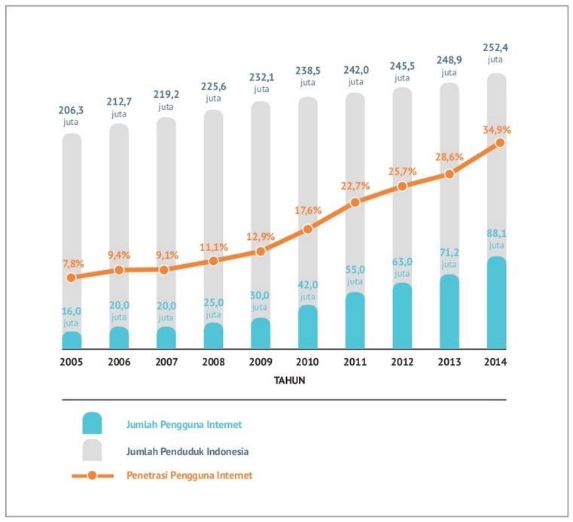

Jakarta merupakan kota megapolitan karena dikelilingi oleh kota-kota metropolitan seperti Bogor, Depok, Tangerang dan Bekasi). Megapolitan adalah kota dengan ciri-ciri: (1) jumlah penduduk yang sangat besar; (2) jaringan yang tercipta menggambarkan keterkaitan bukan saja berskala nasional tapi juga internasional; (3) dari sudut ruang, menggambarkan adanya keterkaitan antar berbagai kota secara individual bahkan penggabungan.

Dengan ciri-ciri tersebut, mengatur dan mengelola serta membangun kota Jakarta menjadi persoalan yang sangat kompleks. Permasalahan yang terjadi di Jakarta meliputi tata kota, pengelolaan sampah, pencemaran air, kriminalitas dan transportasi. Permasalahan transportasi merupakan permaslahan yang krusial untuk jakarta. Hal ini terjadi karena ketidaksesuaian sarana transportasi dengan pengguna yang jasa transportasi. Ketidaksesuian in menimbulkan sebuah permasalahan besar yang disebut “Kemacetan”.

Badan Penelitian dan Pengembangan Kementrian Pekerjaan Umum menyatakan kemacetan di Jakarta mengakibatkan kerugian hampir 65 triliun rupiah per tahun [2]. Berdasarkan angka kerugian yang sangat besar tersebut, kemacetan merupakan permasalahan besar yang perlu diselesaikan.

Seiring dengan trend gadget terus berkembang di indonesia seperti yang dijelaskan sebelumnya, *transportation service application* bermunculan dan mencoba untuk menjadi solusi untuk mengatasi kemacetan dan masalah lalu lintas yang melanda kota Jakarta. Seperti aplikasi Gojek dan Grab yang saat ini menjadi kebutuhan trnsportasi masyarakat Jakarta untuk transportasi di tengah kemacetan kota Jakarta.

*Transportation service application* merupakan sebuah aplikasi yang menyediakan menyediakan layanan berbagi kendaraan pada suatu waktu dalam waktu singkat [3]. Keberadaan *transportation service application* memberikan banyak manfaat untuk masyarakat Jakarta seperti biaya transportasi cenderung lebih murah, pemesanan jasa transportasi yang mudah, efisien dan cepat. *Transportation service application* ini telah banyak digunakan oleh masyarakat Indonesia khususnya masyarakat Jakarta. Berdasarkan data dari Google Play, “Gojek” dan “Grab” adalah aplikasi yang telah diunduh lebih dari 10 juta kali, total pengguna Gojek adalah …. dan Grab…. dan setiap harinnya rata-rata ada …... transaksi penggunaan layanan Gojek dan …... untuk Grab. Gojek dan Grab memiliki beberapa fitur yang sama, namun ada juga yang berbeda.

Kualitas aplikasi Gojek dan Grab dapat dilihat secara kasat mata melalui fungsi dan setiap fitur yang telah berjalan dengan baik. Namun, penilaian kualitas aplikasi penting dilakukan oleh pengembang aplikasi (*developer*) untuk mengukur kesesuaian pemakaian terhadap produktivitas dari aplikasi yang dihasilkan. Penilaian tersebut juga menjadi fokus utama dalam memenuhi standar pengukuran internasional, sehingga kualitas dari kedua *transportation service application* tersebut perlu diukur. Hal ini dilakukan untuk menemukan kesalahan (bug) yang masih ada pada setiap *transportation service application* dan menghasilkan kinerja aplikasi yang lebih baik. Pengukuran kualitas ini juga dilakukan untuk mengetahui kualitas yang paling baik diantara kedua *transportation service application* tersebut. Tidak hanya itu, pengukuran ini juga dilakukan untuk membuktikan urutan kualitas yang dimiliki oleh kedua *transportation service application* tersebut sesuai dengan urutan perolehan banyaknya pengguna Jakarta yang menggunakannya.

## Identifikasi Masalah

Berdasarkan latar belakang penelitian, permasalahan yang dapat diidentifikasi adalah sebagai berikut:

1. Apakah urutan kualitas yang dimiliki oleh kedua *transportation service application* tersebut sesuai dengan urutan perolehan banyaknya pengguna Jakarta yang menggunakannya?
2. Apakah standarisasi ISO/IEC 25010 *Quality Model* tepat digunakan dalam pengukuran kualitas kedua *transportation service application* tersebut?
3. Seberapa akurat penentuan bobot setiap karakteristik dan subkarakteristik yang dihitung dengan menggunakan metode *Analytic Hierarchy Process* (AHP)?

## Batasan Masalah

Berdasarkan identifikasi masalah di atas, batasan masalah pada penelitian ini adalah sebagai berikut:

1. Populasi yang digunakan adalah pengguna smartphone berbasis Android di Jakarta yang menggunakan transportation service application Gojek dan Grab pada layar smartphone berukuran kurang dari 6 inch.
2. Kuisioner diisi oleh responden sebanyak ……. orang dengan menggunakan teknik *Simple Random Sampling*.
3. Model kualitas perangkat lunak yang dipilih adalah ISO/IEC 25010 *Quality Model*.

## Tujuan Penelitian

Adapun tujuan dari penelitian ini adalah sebagai berikut:

1. Mengetahui nilai fungsionalitas, keunggulan, kegunaan, efisiensi, pemeliharaan, dan kemudahan terhadap kinerja pengoperasian *transportation service application* Gojek dan Grab.
2. Membuktikan dan memastikan kualitas dari kedua *transportation service application* telah memenuhi standarisasi internasional dan selaras dengan peringkat jumlah pengguna.

## Manfaat Penelitian

Adapun manfaat dari penelitian ini adalah sebagai berikut:

1. Bagi pengembang aplikasi (*Developer*), hasil pengukuran kualitas dari *transportation service application* Gojek dan Grab dapat memberikan informasi umpan balik (*feedback*) terhadap respon yang diberikan oleh setiap pengguna. *Feedback* tersebut menjadi bahan perbaikan dalam pengembangan kinerja yang lebih baik dari sebelumnya.
2. Bagi pengguna aplikasi (*User*), hasil pengukuran kualitas dari *transportation service application* Gojek dan Grab dapat memberikan informasi yang akan menjadi bahan pertimbangan dalam menggunakan aplikasi sesuai dengan kebutuhan.

## Tinjauan Pustaka

1. Software Quality Assurance

Menurut IEEE Glossary, *Software Quality Assurance* (SQA) merupakan pola terencana dan sistematis yang diperlukan untuk memastikan item atau produk sesuai dengan kebutuhan teknis yang telah ditetapkan. *Software Quality Assurance* (SQA) juga menjadi serangkaian kegiatan evaluasi yang dirancang untuk mengembangkan atau memproduksi suatu produk. SQA didasarkan pada perencanaan dan penerapan dari berbagai tindakan yang diintegrasikan ke dalam semua tahapan proses pengembangan perangkat lunak. Hal ini dilakukan untuk mendukung kepercayaan pengguna bahwa produk perangkat lunak akan memenuhi semua kebutuhan teknis. Meskipun perencanaan dan pelaksanaan yang dilakukan secara sistematis, lingkup SQA tidak termasuk maintenance, jadwal, dan masalah anggaran. Definisi SQA diperluas sesuai dengan konsep dasar standar-standar dari model kualitas yang ada [4].

1. ISO/IEC 25010 *Quality Model*

ISO/IEC 25010 *Quality Model* merupakan model standarisasi untuk menilai kualitas perangkat lunak yang terdiri dari dua bagian, *quality in use* dan *product quality*. Pada *quality in use*, terdapat beberapa karakteristik relatif yang ditinjau dari perspektif*user*, antara lain *effectiveness*, *efficiency*, *satisfication*, *freedom for risk* dan *context coverage* [5]. Sedangkan pada dimensi *product quality*, dimana prosesnya mengacu pada karakteristik intrinsik dari sebuah produk perangkat lunak, memiliki beberapa elemen yang antara lain meliputi *functional suitability*, *reliability*, *operability*, *performance efficiency*, *security*, *compatibility*, *maintainability* dan *transferability* [5].

## Metode Penelitian

Pada penelitian ini, objek yang dijadikan sebagai bahan penelitian adalah *transportation service application* yang banyak digunakan di Jakarta. *Transportation service application* meliputi Gojek dan Grab. Penelitian ini dilakukan hanya pada smartphone dengan layar berukuran kurang 6 inch.

**Metode Pengumpulan Data**

Dalam penelitian ini, metode pengumpulan data yang digunakan yaitu:

1. Metode Studi Pustaka

Tahap ini untuk mengumpulkan pustaka dan mempelajari tentang *Software Quality Assurance,* ISO/IEC 25010 *Quality Model*. Metode ini dilakukan dengan cara mencari dan mempelajari buku-buku yang berhubungan dengan objek yang diteliti, serta bersumber dari buku-buku pedoman yang disusun oleh para ahli, yang berhubungan dengan penelitian.

1. Penyebaran Kuisioner

Tahap ini untuk mengumpulkan data dari pengguna. Data yang diperoleh akan dianalis berdasarkanISO/IEC 25010 *Quality Model.*

1. Populasi yang digunakan adalah pengguna smartphone berbasis Android di Jakarta yang menggunakan transportation service application Gojek dan Grab pada layar smartphone berukuran kurang dari 6 inch.

**Analisis**

1. Penentuan bobot dari karakteristik dan subkarakteristik berdasarkanISO/IEC 25010 *Quality Model.*
2. Pembuatan indikator yang bertujuan agar hasil kuesioner dapat terukur sesuai dengan batasan yang telah ditetapkan. Hal ini dapat menghasilkan penilaian yang kuantitatif.
3. Uji validitas merupakan suatu langkah pengujian yang dilakukan terhadap isi atau konten dari suatu instrumen dengan tujuan untuk mengukur ketepatan instrumen yang digunakan dalam suatu penelitian.
4. Uji reliabilitas merupakan proses pengukuran terhadap ketepatan dan konsistensi dari suatu instrument.
5. Perhitungan Nilai Kualitas.

# DAFTAR PUSTAKA

[1] Parlindungan Marius, S. A. (2015). Profil Pengguna Jasa Internet 2014. Asosiasi Penyelenggara Jasa Internet Indonesia.

[2] Moerwanto, A. S. (2014). Kerugian akibat kemacetan jakarta 2014. Technical report, Badan Penelitian dan Pengembangan Kementerian Pekerjaan Umum dan Perumahan Rakyat.

[3] Andrew Amey, J. A. and Mishalani, R. (2010). Real-time ridesharing : The opportunities and challenges of utilizing mobile phone technology to improve rideshare services. In Transportation Research Board Annual

Meeting.

[4] D. Galin, Software Quality Assurance from Theory to Implementation, 5th ed., England: Pearson Education Limited, 2004.

[5] ISO/IEC 25010:2010 , Systems and software engineering - Systems and

software Quality Requirements and Evaluation (SQuaRE) - System and

software quality models.